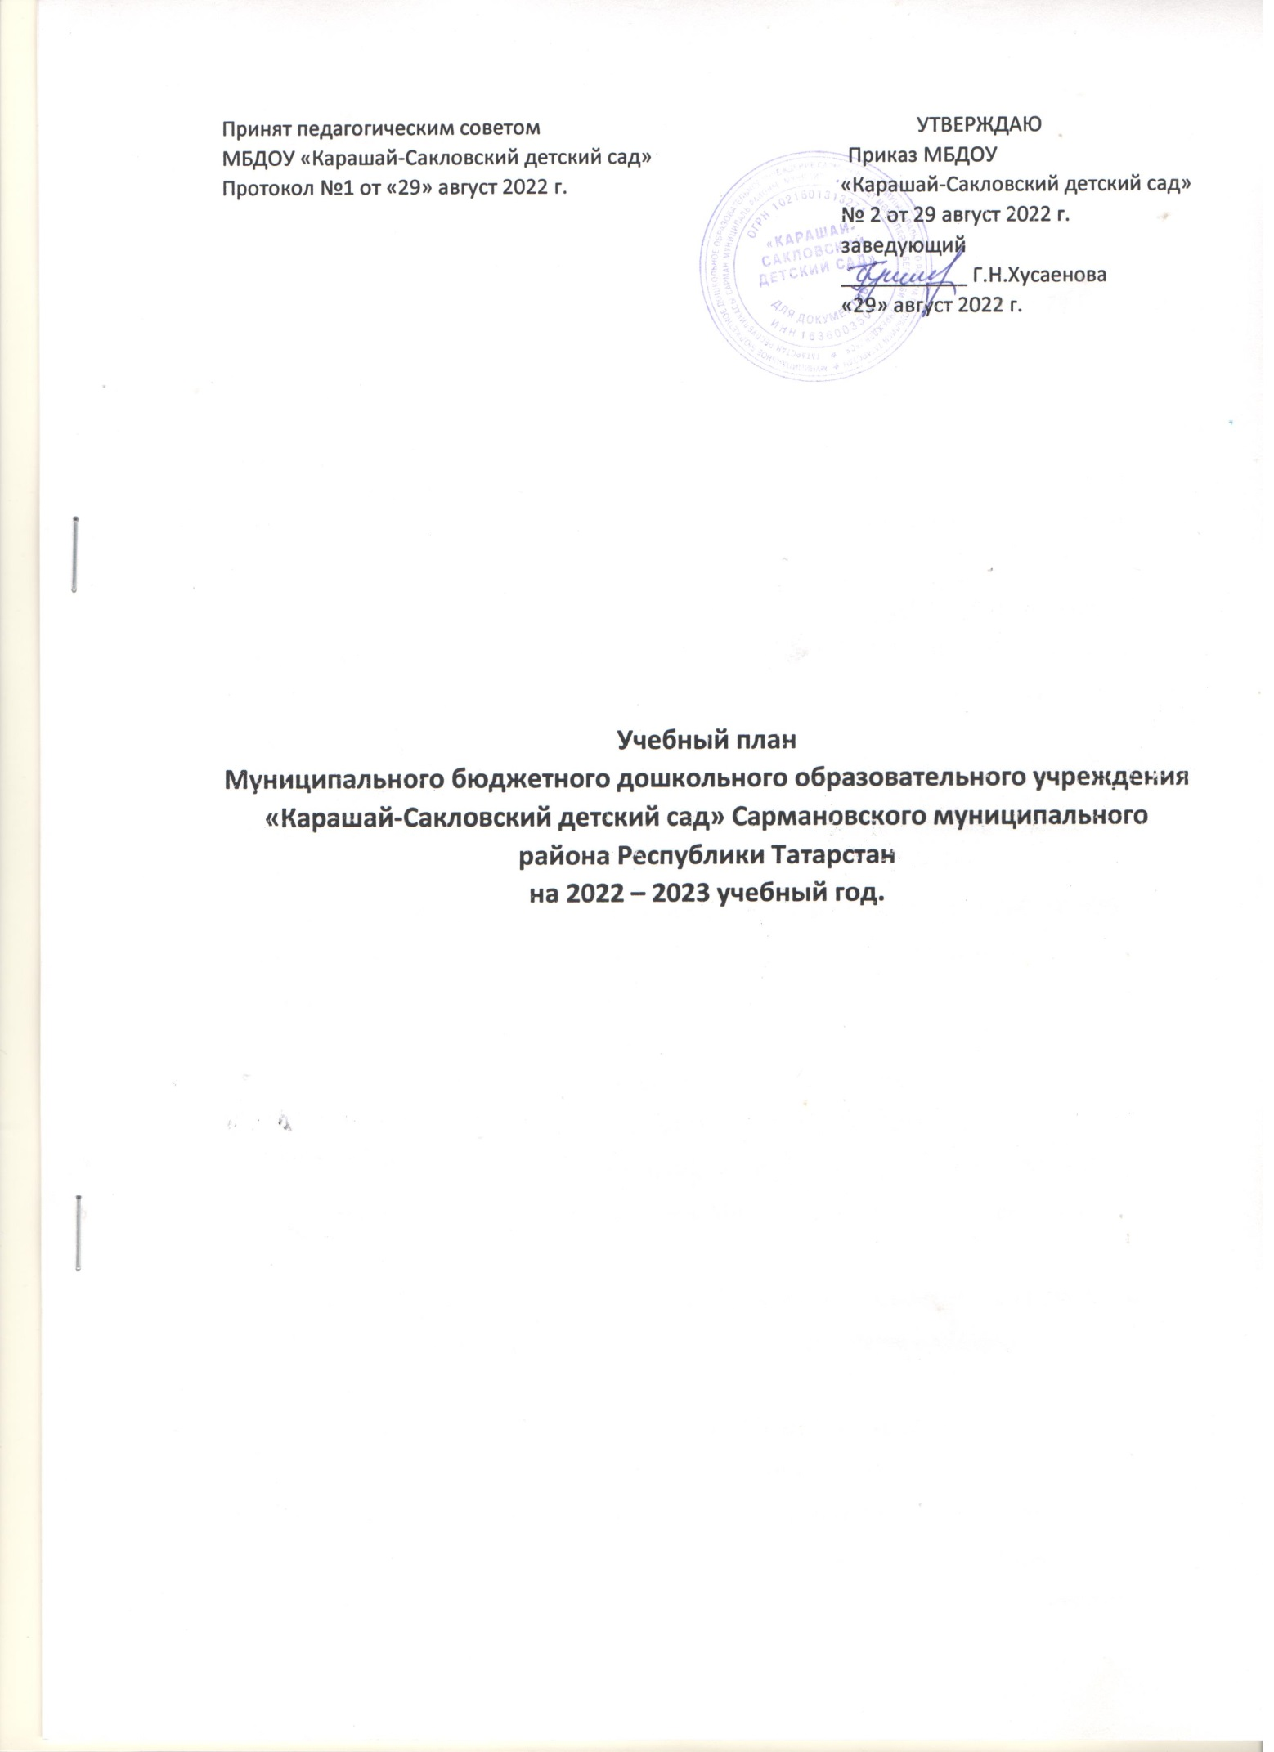

Пояснительная записка к учебному плану
на 2022-2023 учебный год

Учебный план ДОУ составлен на основе «Примерной общеобразовательной программы дошкольного образования с учетом нормативно- правовых документов и локальных актов:
- Нормативная база организации образовательного процесса:
- Федеральный закон «Об образовании в Российской Федерации» от 29.12.2012г. №273– ФЗ;
- Закон РТ от 03.03.2012 №16 «О государственных языках Республики Татарстан и других языках в Республике Татарстан»
- Основная общеобразовательная программа МБДОУ «Карашай-Сакловский детский сад»
- Инструктивно-методическое письмо Министерства образования РФ № 65/23-16 от 14.03.00г. «О гигиенических требованиях к максимальной нагрузке на детей дошкольного возраста в организованных формах обучения»;
- СанПиН 2.4.1.3049-13 «Санитарно-эпидемиологические требования к устройству, содержанию и организации режима работы дошкольных образовательных организаций» утвержденным постановлением Главного государственного санитарного врача РФ от 15.05.2013г №26 и зарегистрированном в Минюсте России от 29.05.2013 № 28564
- СП.2.4.3648-20 «Санитарно-эпидемиологические требования к организациям воспитания и обучения, отдыха и оздоровления детей и молодежи» утвержденным постановлением Главного государственного санитарного врача РФ от 28.09.2020 г.№28
- Приказ Министерства образования и науки Российской Федерации (Минобрнауки России) от 30 августа 2013 г.№1014 г. Москва. «Об утверждении Порядка организации и осуществления образовательной деятельности по основным общеобразовательным программам–образовательным программам дошкольного образования»
- Приказ Минобрнауки России от 17.10.2013г. №1155 "Об утверждении федерального образовательного стандарта дошкольного образования" (Зарегистрировано в Минюсте России 14.11.2013 № 30384);
- Письмо Министерства образования и науки РФ от 1.05.2007 №03-1213 «О методических рекомендациях по отнесению дошкольных образовательных учреждений к определенному виду»;
- Методические рекомендации по организации обучения детей татарскому и русскому языкам в дошкольных образовательных организациях Министерства образования и науки Республики Татарстан от 08.11.2013 №15588/13

- Особенности реализации инвариантной и вариативной части:
В структуре учебного плана выделяется инвариантная и вариативная часть.
Инвариантная часть обеспечивает выполнение обязательной части основной общеобразовательной программы МБДОУ на основе содержания программы «От рождения до школы» под редакцией Н.Е. Вераксы, Т.С. Комаровой, М.А. Васильевой. Инвариантная часть реализуется через образовательную деятельность, отводимую на усвоение основной программы.
Согласно плану в вариативную часть включены ОД по реализации регионального компонента.
Таким образом, общее количество ОД в неделю по возрастным группам:
Базовая часть:
- Средняя группа-2 ОД
- Старшая группа-2 ОД
- Подготовительная группа-3 ОД
Обучение родному (татарскому) языку начинается со второй группы раннего возраста (с 1,6 лет) и проводится воспитателем 3 раза в неделю в форме игры в рамках режима дня Вариативная часть:
- Средняя группа-2 ОД
- Старшая группа-2 ОД
- Подготовительная группа-3 ОД

В средней группе обучение детей русскому языку проводится 3 раза в неделю. 1 раз в первой половне дня, 2- в режимном моменте. В старшей группе обучение детей русскому языку проводится 2 раза в неделю в первой половине дня, а 1 – в режимном моменте. В подготовительной группе - 3 раза в неделю в первой половине дня.

Максимально допустимый объем недельной образовательной нагрузки для детей дошкольного возраста составляет:
-средней группе-3 часа 20 минут
-старшей группе-5 часов 25 минут
-подготовительной к школе группе-7 часов 30 минут.

Учебный план
№ п/п | Виды организованной деятельности |  |  | средняя | старшая | Подготовительная  к школе
1. | Инвариантная часть /федеральный компонент/
1.1. | Познавательное развитие | Формирование элементарных математических представлений |  | 1/36 | 1/36 | 2/72
1.2.
1.2. | Познавательное развитие | Формирование целостной картины мира. Ребенок и окр.мир |  | 0,5/18 | 1/36 | 1/36
 |  |  |  |  | 1/36  Констр.деят.в режим.мом. | 1/36  Констр.деят.в режим.мом.
1.4. | Социально-коммуникативное развитие. Коммуникация |  |  | 0,5/18 | 2/72 | 2/72
1.5. | Речевое развитие. Чтение худ. литературы |  |  | - | - | -
1.6. | Художжественно-эстетическое развитие |  | Рисование | 1/36 | 1 /36 | 1 /36
1/36
В режим. мом.
1.7. |  |  | Лепка | 0,5/18 | 0,5/18 | 0,5/18
1.8. |  |  | Аппликация | 0,5/18 | 0,5/18 | 0,5/18
1.9. | Физическое развитие. Физическая культура |  |  | 3/108 | 3/108 | 3/108
1.10 | Музыка |  |  | 2/72 | 2/72 | 2/72
2. | Вариативная часть  /национально-региональный компонент/
2.1. | Обучение русскому языку |  |  | 1/36 | 2/72 | 3/108
2.1. |  |  |  | 2 в режим. моменте | 1 в режимном моменте | 3/108
3. | Итого (по Сан Пин) |  |  | 10 | 13 | 15

Объем недельной образовательной нагрузки на ребенка

Возраст детей | 4 – 5  лет | 5 – 6  лет | 6 – 7  лет
Продолжительность образовательной деятельности | 20 мин | 25 мин | 30 мин
Объем недельной образовательной нагрузки | 3 ч. 20мин. | 5 ч. 25 мин | 7 ч.30мин

